新 书 推 荐
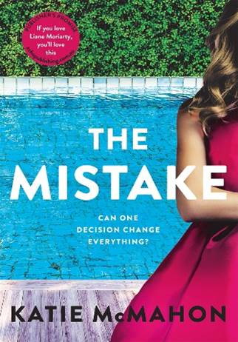
中文书名：《错误》
英文书名：THE MISTAKE
作 者：Katie McMahon
出 版 社：Bonnier
代理公司：ANA/Connie Xiao
页 数：400页
出版时间：2021年4月
代理地区：中国大陆、台湾
审读资料：电子稿
类 型：惊悚悬疑

内容简介：

这是一部关于错误和选择、人际关系和宽恕的引人入胜的小说，叙述精彩，人物犀利、粗俗，情节带着狡猾的幽默和黑暗的转折。

两个姐妹。一个错误。一百万种后果……一个决定可以改变一切吗？

我真不敢相信，这么多年过去了，贝基居然这么……随便地，就提起了这件事。

贝基（Bec）和凯特（Kate）虽然是姐妹，但她们实在不可能更不相像了。

贝基原本和她的外科医生丈夫斯图尔特（Stuart），以及三个完美的孩子过着美满的家庭生活。直到她遇到了比她小十岁的瑞恩（Ryan），他的出现，让她对自己想要的一切产生了疑问。

自从十多年前，凯特的模特生涯结束的时候，她的生活就不再美好。但是，当她遇到了亚当（Adam）——一个风趣、善良、高大的男人——一切都开始好了起来。直到她发现他对她有所隐瞒……

贝克认为亚当只是为了她姐姐的钱才和她在一起，凯特则不明白贝克为什么要为了瑞安抛弃一切。随着局面变得愈发紧张，秘密逐渐被揭露，她们是否能发现一些错误早已无法被纠正？

这本书机智，引人共鸣，还带有一点危险的感觉，这创造了一种令人不可抗拒的阅读体验。

作者简介：

凯蒂·麦克马洪（Katie McMahon）在参加国际畅销书作家菲奥娜·麦金托什（Fiona McIntosh）举办的大师班时写下了这篇小说，它是麦克马洪的处女作，将于2021年3月出版。

媒体评价：

“我十分喜欢这本小说：新鲜、有趣、感人。我不想让它结束！”
----莉安·莫里亚蒂（Liane Moriarty）

谢谢您的阅读！
请将回馈信息发至：萧涵糠(Connie Xiao)
安德鲁﹒纳伯格联合国际有限公司北京代表处
北京市海淀区中关村大街甲59号中国人民大学文化大厦1705室, 邮编：100872
电话：010- 82449325
传真：010-82504200
Email: Connie@nurnberg.com.cn
网址：www.nurnberg.com.cn
微博：http://weibo.com/nurnberg
豆瓣小站：http://site.douban.com/110577/
微信订阅号：ANABJ2002

